ADHERENT
Nom : |  | Réservé CJB  Catégorie : ……………………………….  Date envoi CD : …………………………
Prénom :
Majeur | Mineur
Date de Naissance :

Renseignements à compléter en cas de 1ère inscription ou changement de situation
Adresse :
CP : |  | Ville :
E-mail :
 Mobile : |  |  | Fixe :
Pour les Mineurs
Père |  |  | Mère
Nom : |  |  | Nom :
Prénom : |  |  | Prénom :
Adresse : |  |  | Adresse :
CP : | Ville : |  | CP : | Ville :
E-mail : |  |  | E-mail :
Mobile : |  |  | Mobile :
Fixe : |  |  | Fixe :

J’autorise le club de la CJ Bouguenais Handball à me transmettre des informations par mail.
J’autorise le club de la CJ Bouguenais Handball à diffuser mon image ou l’image de mon enfant (support vidéo, photographies ou internet).
J’autorise le club de la CJ Bouguenais Handball (entraîneur ou dirigeant) à prendre les mesures d’urgence pour mon enfant en cas d’accident.
J’autorise des tierces personnes à transporter mon enfant dans le cadre des déplacements lors de manifestations sportives (matchs, tournois,…).

Fait à :  Le : | Signature :

PAIEMENT

Prix Licence suivant catégorie d’âge inclus Pack Short + Chaussettes HUMMEL (sauf école de hand)
1 | ≥ 2007  60 € | 2006-05  100 € | 2004-03  123€ | 2002-2001  130 € | 2000-99  155 € | ≤ 1998  160 € | Loisir  90 €
Taille short |  | XXS XS S M L XL XXL
Taille chaussettes |  | 33-35 36-38 39-42 43-45 46-48

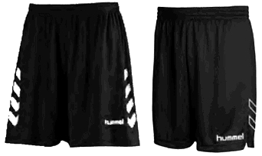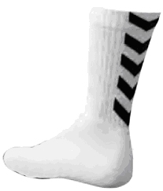
+
Short CHEVRONS
Prix public : 16 €
Modèle Masculin
Bas AUTHENTIC
Prix public : 6 €
Prix Pack: 15 €
(Inclus dans licence)
Short ROOTS II
Prix public : 16 €
Modèle Féminin

OU

2 | Tombola FFHB : 10 € (somme récupérable par la vente des billets)

Montant Total (1+2):

Montant Encaissé : Chèques Espèces Pass Sport :………………€

Paiement en plusieurs fois : Non oui (Mettre au dos du chèque les dates de mise en banque souhaitées)

